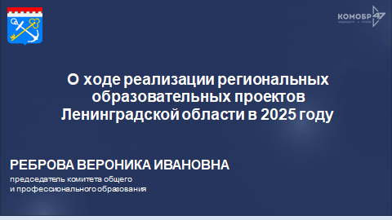

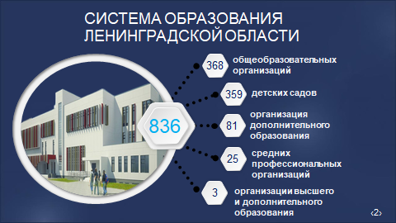

Система образования Ленинградской области значительно преобразовалась за последние годы. В настоящее время насчитывает 836 организаций, из которых   
728 муниципальных, 63 государственных и 45 частных образовательных организаций.

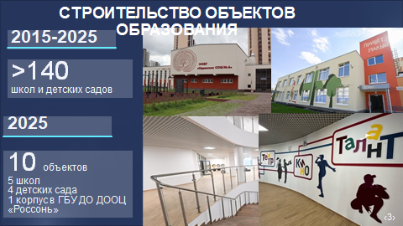

За последние 10 лет в Ленинградской области построено более 140 школ и детских садов. В рамках адресной инвестиционной программы Ленинградской области в 2025 году будет построено и выкуплено 10 объектов – 5 школ, 4 детских сада, строится корпус в ГБУ ДО ДООЦ «Россонь» им. Ю.А. Шадрина:

1. Общеобразовательная школа на 1175 мест в г. Гатчина, мкрн Аэродром. Строительная готовность – 90%. Ведутся работы по устройству внутренних сетей электроснабжения и электроосвещения. Также ведутся работы по благоустройству территории, устройству асфальтового покрытия, ограждения и наружного освещения.

Ввод объекта в эксплуатацию запланирован на 01.07.2025.

2. реконструкции школы в г. Лодейное поле на 350 учащихся и центр консультирования и диагностики на 100 человек;

3. строительства школы с дошкольным отделением в дер. Сухое на 100 мест;

4. строительства корпуса на 115 мест ГБУ ДО ДООЦ «Россонь» им. Ю.А. Шадрина вблизи дер. Ванакюля;

5. строительства детского сада на 200 мест в г. Тельмана.

Также в 2025 году будут приобретены:

6. школа на 1200 мест в Заневском городском поселении, гп. Янино-1;

7. школа на 825 мест в Аннинском городском поселении, г.п. Новоселье;

8. детский сад на 180 мест в г. Мурино;

9. детский сад на 325 мест в д.Новосаратовка;

10. детский сад на 350 мест в г.п. Новоселье.

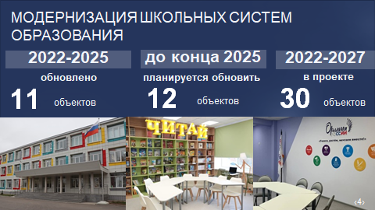

С 2022 года Ленинградская область участвует в Федеральной программе   
по модернизации школьных систем образования. В период 2022-2027 гг. в программе 30 объектов – в этом году должны быть завершены работы в 12 школах области,   
в 9 школах к 1 сентября – это федеральные требования. Ежемесячно с главами муниципальных районов проводим штаб под руководством заместителя Правительства Ленинградской области по социальным вопросам Н.П. Емельянова, ежедневно проводим мониторинг строительной готовности объектов.

|  |  |
| --- | --- |
| 2022-2024 гг.  (11 объектов) | МОУ "Зимитицкая ООШ"  МОУ "Бегуницкая СОШ"  МОУ "Киришская СОШ № 3"  МБОУ "СОШ №4" города Пикалево имени А.П.Румянцева  МОБУ "Кисельнинская СОШ"  МОБУ "Гостинопольская ООШ"  ГБОУ ЛО «Лужская санаторная школа-интернат»  МОУ для детей дошкольного и младшего школьного возраста "Загорская начальная школа-детский сад"  МОУ «Оредежская СОШ им. Героя Советского Союза А.И. Семёнова»  МОУ «Мшинская СОШ»  МОУ «Яблоницкая СОШ» |
| 2025 г.  (12 объектов) | МОУ «Колтушская СОШ имени ак. И.П. Павлова»  МОУ «Сланцевская СОШ № 6»  МОУ «Ям-Тесовская СОШ»  МОУ «СОШ № 3»  МОУ «СОШ № 6 им. Героя Советского Союза В.П. Грицкова»  МОУ "Раздольская СОШ"  филиал МОУ «СОШ № 2 им. Героя Советского Союза А.П. Иванова  (мкр. Городок)»  МБОУ «Высокоключевая СОШ»  МБОУ «Кобринская ООШ»  МОУ «Запорожская ООШ»  МОУ «Сланцевская СОШ № 2»  МОУ «Котельская СОШ» |
| 2026 г.  (3 объекта) | МОУ «Пчевская СОШ имени Садыка Джумабаева»  МБОУ «Коммунарская СОШ № 1»  МОУ «СОШ № 6» |
| 2027 г.  (4 объекта) | МОУ «Сланцевская СОШ № 2»  МОУ «Низинская ООШ»  МОУ «Назиевская СОШ»  МОУ «СОШ № 1» |

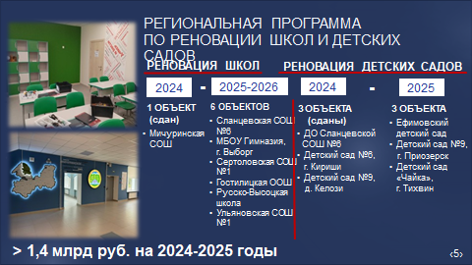

Региональная программа по реновации школ и детских садов в действии –   
в этом году 9 объектов в ремонте – 6 школ и 3 детских сада (объекты на слайде).

По поручению Губернатора Ленинградской области А.Ю. Дрозденко комитетом общего и профессионального образования Ленинградской области проведен анализ потребности в реновации, районы предоставили свои предложения – в настоящее время в работе наши предложения по расширению данной программы   
в 2028-2030 года.

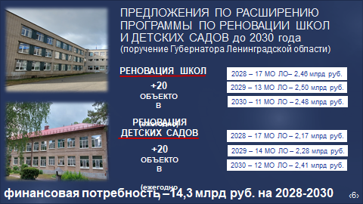

Выбраны объекты и произведены расчеты на расширение региональной программы по реновации школ и детских садов до 20 объектов в год.

Данная программа начнет реализовываться с 2028 года. Это новые объекты капитального ремонта. В настоящее время областной бюджет Ленинградской области планируется на 2026 год и плановые периоды 2027 и 2028 годы.В основе расчета   
по аналогии с федеральной программой предельная стоимости работ в размере   
125 млн. руб. на один объект Общая финансовая потребность на три года   
2028-2030 гг. - 14 млрд. руб.

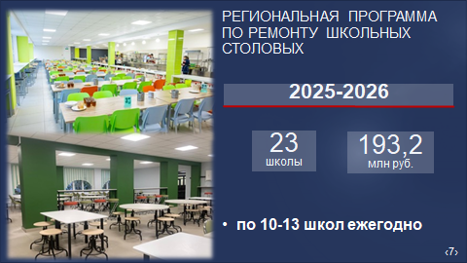

С 2023 года по поручению Губернатора Ленинградской области   
А.Ю. Дрозденко стартовала программа по ремонту школьных столовых и пищеблоков.

В 2024 году реализовано обновление материально-технической базы столовых и школьных пищеблоков в 13 школах Ленинградской области.

В 2025 году запланировано обновление также в 13 школах, в 2026 году –   
в 10 школах.

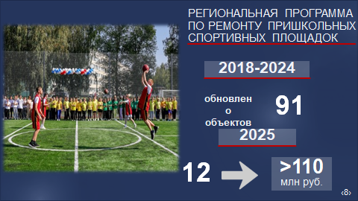

Реализуется региональная программа по ремонту пришкольных спортивных площадок. В 2024 году проведены работы по капитальному ремонту 5 пришкольных спортивных площадок в 4 муниципальных районах.

В 2025 году запланировано более 110 млн. рублей на реализацию   
ремонтных работ 12 спортивных площадок.

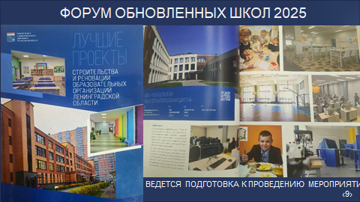

За период с 2015 по 2025 годы образовательная инфраструктура значительно изменилась: более 140 новых школ и детских садов, более 100 учреждений полностью реновированы. Это значимый результат нашей совместной работы. Сейчас мы обобщаем данную информацию в Атлас новых и обновленных образовательных организаций. Планируем в начале сентября провести Форум обновленных школ.

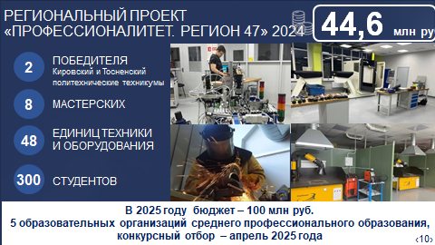

По аналогии с федеральным проектомв 2024 году в Ленинградской области стартовал региональный проект «Профессионалитет. Регион 47». У нас два образовательных кластера. Из регионального бюджета выделено более   
40 млн. рублей. По итогам конкурсного отбора субсидию получили   
2 образовательные организации – Кировский и Тосненский политехнические техникумы (машиностроение и сельское хозяйство). Это 8 новых мастерских,   
48 единиц современной техники, обновленные программы, участие работодателей. Уже год студенты занимаются по новым программам.

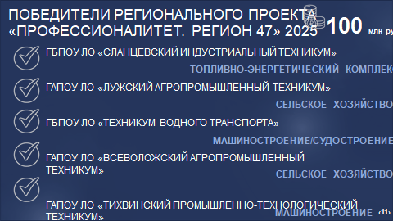

У проекта очень положительный эффект. В 2025 году прошёл Конкурсный отбор. Определены 5 победителей, которые в этом году станут амбассадорами Профессионалитета по направлениям сельское хозяйство, машиностроение, судостроение, топливно-энергетический комплекс. Техникумы-победители представлены на слайде. Из регионального бюджета выделено финансирование   
на создание новых образовательных кластеров в размере 100 млн. рублей.   
С 1 сентября 2025 года обновленные пространства, новые программы, новые студенты.

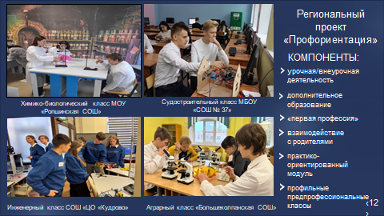

Еще одна задача, которую важно решать – это профориентация со школьной скамьи, осознанность выбора профессии, чтобы обучение в техникуме и ВУЗе завершалось для выпускника работой по специальности. И здесь мы реализуем региональный проект «Профориентация в Ленинградской области» - многокомпонентная модель для учеников 6-11 классов. Федеральный компонент – серия занятий «Россия – мои горизонты». Региональный компонент – профориентационный вектор в урочной и внеурочной деятельности, адресность   
на профориентацию программ дополнительного образования, план профориентационных мероприятий при участии работодателей и предприятий,   
а с 10 класса – углубленное погружение и в профессию, и в предметы, необходимые для обучения данной профессии и поступления в ВУЗ - и это через создание профильных предпрофессиональных классов по разным направлениям.

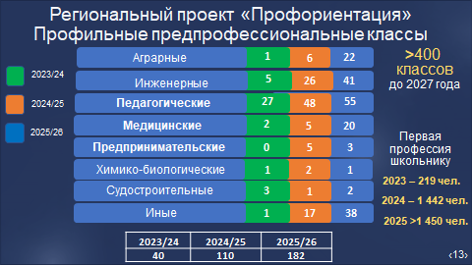

Создано 146 профильных предпрофессиональных 10-11 классов разной направленности. Они работают, нарабатывают партнеров, нарабатывают методики и практики. В партнерах ведущие ВУЗы и значимые работодатели. Активно подключились Комитет по здравоохранению, Комитет по агропромышленному комплексу. Огромная благодарность за помощь и поддержку. В 2025 году мы создадим ещё 182 класса. Более 400 таких классов до 2027 года.

Хотелось отметить, что мы возродили традиции советской школы в таких классах - и в 2024 году 1442 школьника получили первую профессию. План   
2025 года более 1450 школьников.

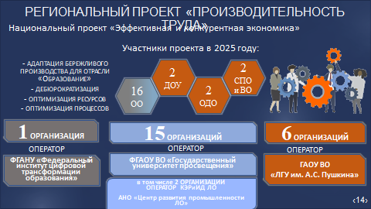

В 2025 году образовательные организации включились в реализацию регионального проекта «Производительность труда» национального проекта «Эффективная и конкурентная экономика». Рабочее название в нашей образовательной среде – «бережная школа». В первый год реализации принимают участие 22 образовательные организации по нескольким трекам у нескольких координаторов.

Преобразованию подлежит оптимизация вспомогательных процессов через внедрение коробочных решений. В одной образовательной организации будет внедрена лучшая практика «создание крупных образовательных комплексов».

Для организационно-методического сопровождения создан региональный отраслевой центр компетенций в сфере производительности труда на базе ГАОУ ВО «Ленинградский государственный университет им. А.С. Пушкина».

В 2 школах проект реализуется при сопровождении регионального центра компетенций в сфере производительности труда на базе АНО «Центр развития промышленности Ленинградской области».

Задача: в 2025 году внедрить механизмы бережливого производства в 2% образовательных организаций, к 2030 году обеспечить 100% участие образовательных организаций в проекте «Производительность труда».

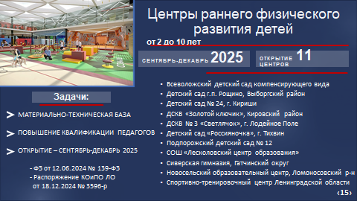

В 2024 году в Федеральный закон «Об образовании в Российской Федерации» введено понятие «Центр раннего физического развития детей» (далее – Центр). В соответствии с Концепцией развития детско-юношеского спорта   
в Российской Федерации до 2030 года (распоряжение Правительства Российской Федерации от 28.12.2021 № 3894-р) во всех субъектах Российской Федерации предусмотрено создание Центров. Целью деятельности Центров - выявление одаренных детей, развитие их способностей к занятиям физической культурой и спортом. Участниками образовательных отношений в Центре могут являться дети   
от 2 до 10 лет, родители, педагоги.

Нами, по согласованию с районами, утвержден список государственных и муниципальных учреждений, на базе которых в 2025 году будут созданы Центры – они на слайде. Для нас это еще одна задача – не только создать, но и наладить работу.

Планируются мероприятия по подготовке материально-технических условий, разработка программ, а также обеспечение автоматизированной оценки способностей детей к занятиям соответствующими видами спорта.

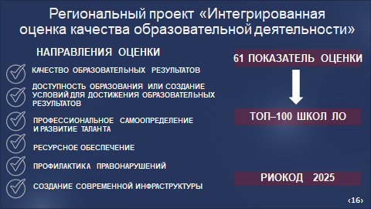

Еще один значимый региональный проект ведем с 2024 года – это интегрированная оценка качества образовательной деятельности (РИОКОД). Масштабная работа, более 60 показателей оценки по качеству результатов и условий. В прошлом году впервые был выстроен рейтинг школ области. Опубликован топ –   
100 и ТОП 10 школ Ленинградской области. Цель РИОКОД  - внедрение нового инструмента для оценки и повышения качества образовательной деятельности. Каждая школа получила подробный анализ своей деятельности, знает уровневую рамку и те направления, которые необходимо улучшать. В 2025 году РИОКОД будет повторно проведена в школах области. В этом году расширяем проект – и РИОКОД будет проведена в дошкольных образовательных организациях впервые.

Оценка будет проведена по 4 направлениям деятельности детских садов:   
1) Содержание образования и воспитания. 2) Образовательная среда. 3) Ресурсное обеспечение. 4) Эффективность качества деятельности.

Работа уже идет. Планируется, что в 2025 году в данной процедуре примут участие 336 школ и 338 дошкольных образовательных организаций. Подведение итогов будет осуществлено в августе 2025 года.

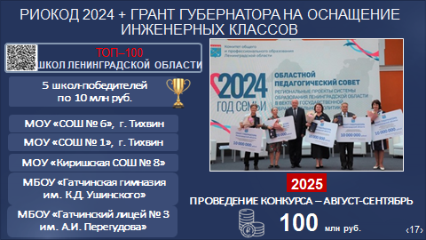

Определенным бонусом за качество деятельности по итогам РИОКОД   
в 2024 году 5 организаций получили грант Губернатора Ленинградской области   
в размере 10 млн. рублей каждая на создание профильных предпрофессиональных классов инженерной направленности. Оборудование по согласованным с ВУЗами-партнерами инфраструктурным листам закуплено, с 1 июня откроются новые инженерные классы для 10-классников.

В этом году практику продолжим. Правительство выделило нам   
100 млн. рублей на Гранты лучшим по качеству деятельности образовательным организациям. Движемся в этом направлении и на педагогическом совете обязательно подведем итоги.

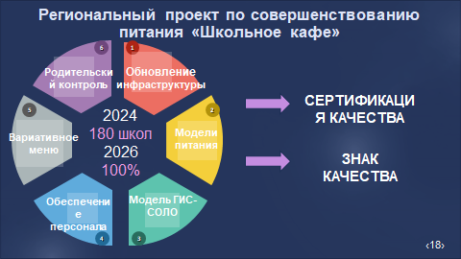

Продолжаем проект по совершенствованию системы организации питания   
в образовательных организациях. Количество школ – участников проекта растёт.   
Сейчас – 180 школ в проекте. План к 2026 году – в проекте все 100% школ Ленинградской области. В этом году по плану проекта – проведение сертификации школьных столовых тех школ, которые отработали и внедрили все компоненты проекта. Школам, прошедшим сертификацию, будет вручен знак качества – Ленинградское школьное кафе – и установлен в помещении столовой.

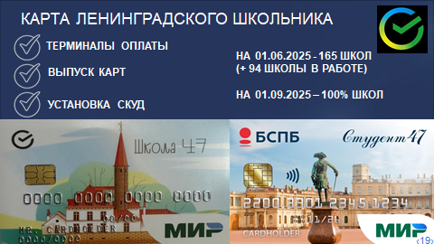

Работаем с Картой Ленинградского школьника и студента. На 1 июня   
2025 года заключены соглашения между АО «Расчетные решения» ПАО «Сбербанк» и 256 общеобразовательными организациями.

Терминалы для оплаты питания с использованием Единой карты обучающегося в школьных столовых установлены в 165 школах, 94 школы   
в настоящее время в работе.

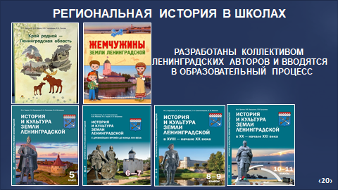

Еще один значимый проект – региональная история. По поручению Губернатора Ленинградской области А.Ю. Дрозденко с прошлого года разрабатываем всю линейку региональных учебников. С 1 по 11 класс - «История и культура земли Ленинградской». Для дошкольных образовательных организаций разработано учебное пособие по региональной истории «Край родной – Ленинградская область».

Сейчас работа завершена. Учебные пособия – содержательные, красочные,   
с интерактивными заданиями, стимулирующими к изучению и знакомству   
с историей родного края, готовы и уже вводятся в образовательный процесс. Разработчики – наши ленинградские педагоги и преподаватели.

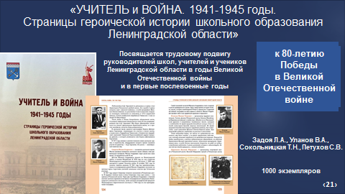

Книга «УЧИТЕЛЬ и ВОЙНА. 1941–1945 годы. Страницы героической истории школьного образования Ленинградской области» подготовлена к 80-летию Победы в Великой Отечественной войне коллективом ленинградских авторов.

Издание посвящено трудовому подвигу руководителей школ, учителей и учеников Ленинградской области в годы Великой Отечественной войны и в первые послевоенные годы. Книга содержит воспоминания и фотографии тех, кто продолжал учить и учиться в тяжёлые годы испытаний. Книга написана на богатом краеведческом материале, собранном образовательными учреждениями области и местными краеведами.

Тираж: 1000 экземпляров. Будут направлены во все образовательные организации Ленинградской области.

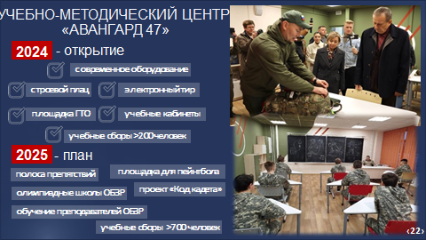

Продолжаем проект по развитию учебно-методического центра военно-патриотического воспитания «Авангард 47». Введен в прошлом году на базе Центра Ладога: учебно-тренировочные площадки, специализированные кабинеты, современное военизированное оборудование. Два основных направления центра – учебные сборы для старшеклассников и методическое руководство и помощь учителям-преподавателям ОБЗР. В этом году начинаем второй этап преобразования территории – появятся полоса препятствий и площадка для пейнтбола.

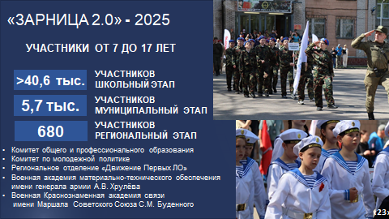

В 2025 году проводится второй сезон Всероссийской военно-патриотической игры «Зарница 2.0». Целью Игры является приобретение и закрепление её участниками навыков начальной военной подготовки, формирование личностных качеств участников, способствующих успешной самореализации молодежи   
в трудовой, семейной и творческой сферах, формирование прочных основ патриотического сознания, чувства верности долгу по защите своего Отечества, активной гражданской позиции, а также развитие патриотического движения и системы исторически сложившихся военно-патриотических игр в Российской Федерации.

Обучающиеся принимают участие в Игре в четырех возрастных категориях.

Игра проводится на отборочном, муниципальном, региональном, окружном и всероссийском уровнях.

В отборочном (школьном) этапе Игры в Ленинградской области в 2025 году приняло участие более 40,6 тысяч человек.

По итогам проведения отборочного этапа Игры 5,7 тысяч обучающихся Ленинградской области приняли участие в муниципальном этапе Игры.

Победители муниципального этапа Игры принимают участие в региональном этапе. Далее – окружной и заключительный этапы.

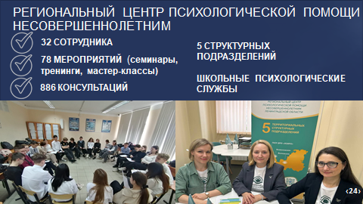

По поручению Губернатора Ленинградской области А.Ю. Дрозденко открылся региональный центр психологической помощи несовершеннолетним. Головной офис располагается в Ленинградском областном институте развития образования (Санкт-Петербург, Чкаловский пр., д. 25А). Также открылись   
5 территориальных подразделений (Волхов, Гатчина, Кингисепп, Выборг, Всеволожск). Главная задача центра – снизить агрессию в подростковой среде, решать конфликтные ситуации несовершеннолетних со сверстниками и в семье. Уже проведено более 800 индивидуальных консультаций.

Наша задача – выстроить систему, в том числе на уровне школ. С 1 января 2024 года в школах введены 600 дополнительных ставок педагогов-психологов.

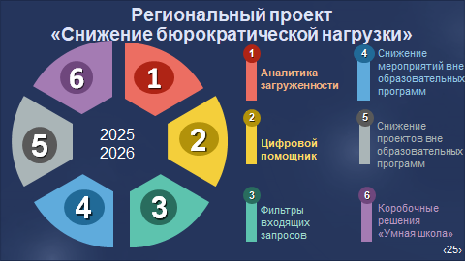

Бюрократическая нагрузка на учителей стала одной из наиболее обсуждаемых проблем в сфере образования. В условиях требований к учебному процессу и стремления к качественному образованию учителя все чаще сталкиваются с чрезмерным объемом отчетной документации.

Одним из приоритетных направлений совершенствования региональной системы образования в части снижения бюрократической нагрузки является реализация регионального проекта «Свободный учитель».

Региональный проект «Свободный учитель» включает в себя два основных блока:

- Блок 1 направлен на корректировку объема документационной нагрузи на педагогических работников.

- Блок 2 направлен на внедрение инструментов бережливого управления.

Для снижения бюрократической нагрузки педагогов важно не только сокращать объем отчетности, но и внедрять инструменты, которые упрощают выполнение административных задач. Данные инструменты представлены на слайде.

Кроме того, необходимо сформировать перечень пилотных образовательных организаций, на базе которых будут отрабатываться механизмы сокращения бюрократической нагрузки.